茂县人民政府征收土地公告
茂土征告〔2026〕3号

G213线川主寺至汶川段灾害整治工程项目土地征收，已经有权批准的人民政府批准。根据《中华人民共和国土地管理法》《四川省〈中华人民共和国土地管理法〉实施办法》等法律法规的规定，现将有关事项公告如下：
一、项目基本情况
（一）项目名称：G213线川主寺至汶川段灾害整治工程
（二）批准机关：四川省人民政府
（三）批准文号：川府土〔2026〕234号
（四）批准时间：2026年4月7日
（五）批准用途：建设用地
二、征收土地范围、地类及面积
具体详见《四川省人民政府关于G213线川主寺至汶川段灾害整治工程建设用地的批复》（川府土〔2026〕234号），附后。
三、补偿标准、安置方式
按《征地补偿安置协议》约定及《四川省人民政府关于同意各市（州）征收农用地区片综合地价标准的批复》（川府函〔2023〕222号）《四川省人民政府关于同意各市（州）征地地上附着物和青苗补偿标准的批复》（川府函〔2024〕190号）《四川省人民政府办公厅关于进一步做好征地工作的通知》（川办发〔2024〕18号）规定执行。
四、征收工作安排
本公告发布之日起，由县自然资源局、南新镇人民政府组织开展土地征收及征地补偿安置工作。
五、其他事项
（一）本公告于2026年6月9日在拟征收土地所在的镇、村公示栏张贴发布，并同步在茂县人民政府门户网站发布（网址：www.maoxian.gov.cn），公告时间为30日，自发布之日起至2026年7月8日止。公告时间结束后，本公告将在四川省征地信息公开平台（网址：https://mh.icdnrsc.net/zd/zdplatform/Index.html）主动公开。
（二）对《四川省人民政府关于G213线川主寺至汶川段灾害整治工程项目建设用地的批复》（川府土〔2026〕234号）不服的，应当自本公告公告时间届满之日起60日内依法向四川省人民政府申请行政复议。
特此公告。

附件：四川省人民政府关于G213线川主寺至汶川段灾害整治工程
建设用地的批复

茂县人民政府
2026年6月9日
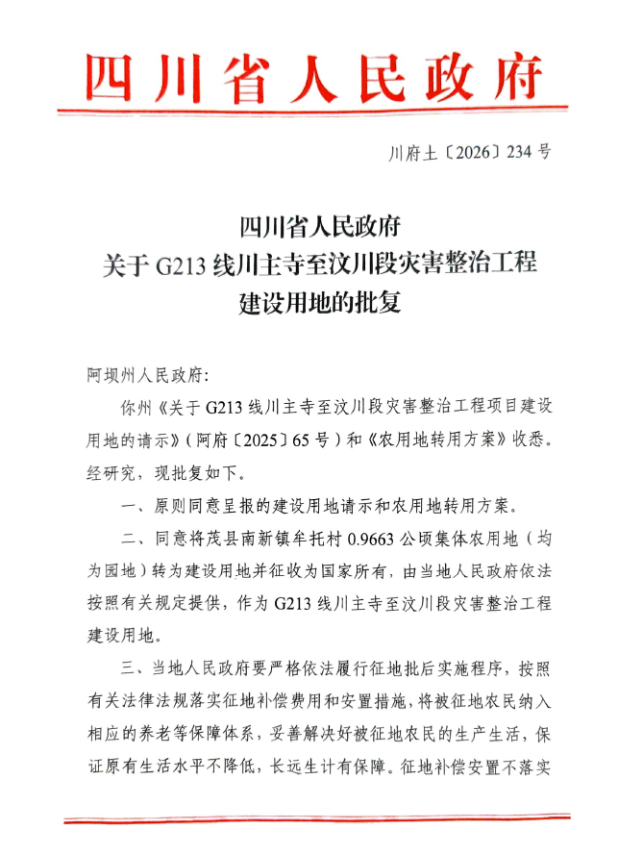
附件

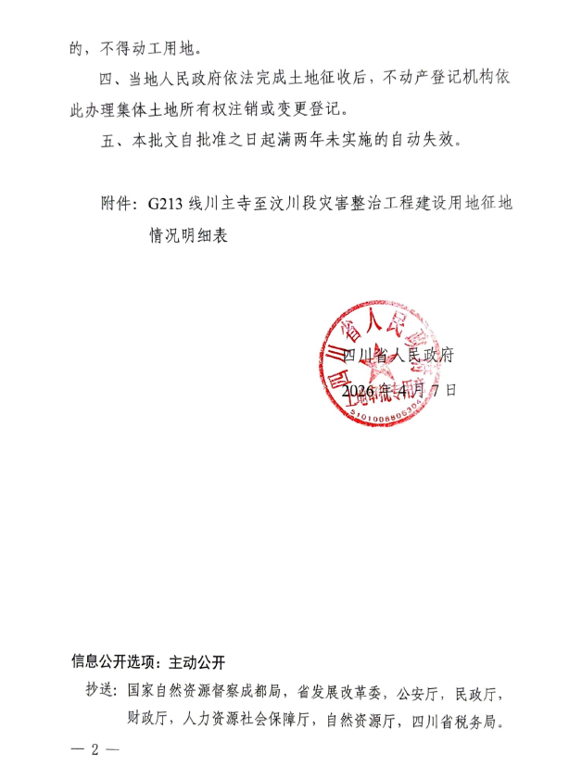

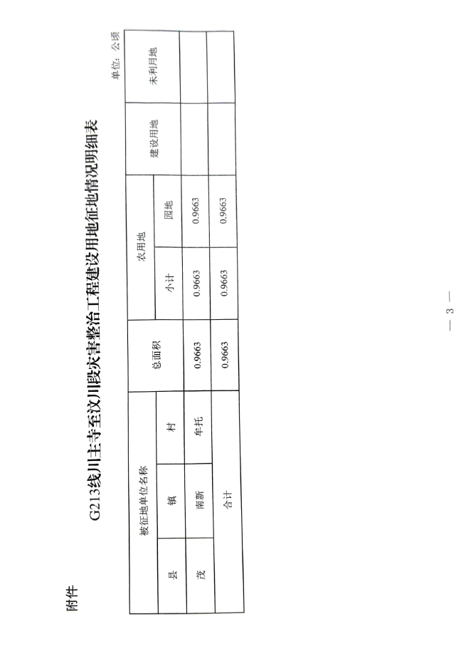

信息公开选项：依申请公开
茂县人民政府办公室 2026年6月9日印发

